广东工业大学试卷参考答案及评分标准( B )
课程名称: 计算机组成原理 试卷满分 100 分
考试时间: 201 4 年 6 月 30 日 (第 19 周 星期 1 )
- 选择题(20分，共10题，每题2分)
1、A
2、D
3、A
4、C
5、B
6、A
7、B
8、D
9、B
10、C
- 判断题(10分，共10题，每题1分，正确打√，错误打╳)
1 | 2 | 3 | 4 | 5 | 6 | 7 | 8 | 9 | 10
x | V | V | V | x | x | V | V | V | x
- 简答题(10分，共2题，每题5分)
1(5分) RISC是精简指令集计算机的简称，其特点是指令集简单、指令编码较为规范、易用流水线的技术提高性能、一般采用load-store结构、通用寄存器的个数较多，优点是设计简单、主频高，缺点是程序较大、依赖编译器的优化。（2.5分）
CISC是复杂指令集计算机的简称，其特点是指令集复杂、指令条数多、指令编码不规范、流水线的实现较复杂、一般支持多种寻址方式，优点是程序较小、编译器的要求较低，缺点是设计复杂、主频较低。（2.5分）
2(5分) 国标码是一个四位十六进制数，区位码是一个四位的十进制数，每个国标码或区位码都对应着一个唯一的汉字或符号，但因为十六进制数我们很少用到，所以大家常用的是区位码，它的前两位叫做区码，后两位叫做位码。（2分）
国标码是汉字信息交换的标准编码，但因其前后字节的最高位为0，与ASCII码发生冲突，因此不方便在计算机中直接使用。汉字的机内码采用变形国标码，其变换方法为：将国标码的每个字节都加上128，即将两个字节的最高位由0改1，其余7位不变。（1.5分）
汉字字型码又称汉字字模,用于汉字在显示屏或打印机输出。汉字字型码通常有两种表示方式:点阵和矢量表示方法。点阵字型码把汉字按图形符号设计成点阵图。（1.5分）

- 分析计算题(20分，共3题)
1
解 :
[X]浮 = 1011 ; 0.101100
[Y]浮 = 1100 ; 1.011000

a. 对阶:小阶向大阶看齐。ΔE=EA -EB=101-(-100)= -1
[X] 浮 ′ = 1100 ; 0.010110 对阶之后 ,尾数相加和相减 。

b.相加: 00.010110
+ 11 .011000
11 .101110
需左规一次,[X+Y]浮 =1011;1.011100

所以 X+Y=2-101 ×(-0.100100)

c. 相减 :
00 .010110
+ 00 .101000
00 .111110

所以 X-Y=2-100 ×0.111110
(6分)
2(每问2分)
解 :
(1) 8 × 2 = 16 ( 面 ) ,共 有 16个 存 储 面 可 用.
(2) 60 × ((30 - 20) / 2) = 300 ( 道 ) ,共 有 300个 圆 柱 面.
(3)16 × 20π × 500 × 300 = 150.72 × 10^6 (位)。
(4) 数据传送率 C = 20π × 500 /(60 / 3000) = 1.57 × 10^ 6 ( b / s ) = 196250 B/s 。

3(6分)
解 :
由于两个选择通道所连接的设备相同 ,只要计算其中一个通道的通道传输率即可 。
因为磁盘机的传输率大于磁带机 ,所以此类型通道的通道传输率为 : 选择通道传输率 = max{800 ,200} = 800KB/s
字节多路通道的最大传输率是通道上所有设备的数据传输率之和 。 即 : 字节多路通道传输率=6 .6×2 +1 .2×5+1×10=29.2 KB/s 计算机系统最大 I /O 数据传输率 = 2 × 选择通道传输率 + 字节多路通道传输率= 8 0 0 × 2 + 29.2 = 1629.2 KB/s
- 设计题(40分，共3题)
1(15分)
解：（1）ROM 芯片2 片，RAM 芯片4 片。
（2）CPU 与存储器之间的连线图如图所示。
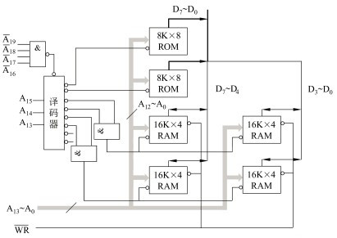
（3）ROM 的地址范围是：ROM1 为 00000H～01FFFH，ROM2 为 02000H～03FFFH。RAM
的地址范围是：RAM1 + RAM2 为 04000H～07FFFH，RAM3 + RAM4 为 08000H～0BFFFH。
2(15分)
解：

（1） （2）
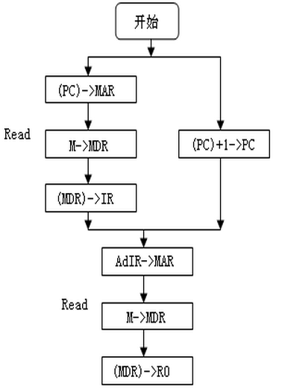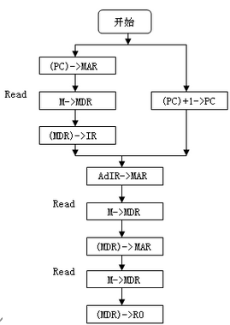
3(10分)
解：（１） 各级中断服务程序中的各中断屏蔽码设置如表所示。
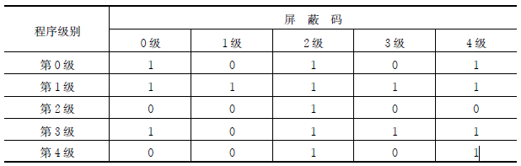
（２） ５ 级中断同时发出中断请求，各级中断处理过程示意如图所示。
